ASSUNTO :. INDICO A SECRETARIA COMPETENTE A REALIZAÇÃO DE LIMPEZA E INSTALAÇÃO DE PLACA DE PROIBIDO JOGAR LIXO E ENTULHO NA RUA ANTHERO ZORZETO, NO JARDIM SANTA CLARA.

DESPACHO

SALA DAS SESSÕES ____/____/_____

PRESIDENTE DA MESA

INDICAÇÃO Nº , DE 2016

SENHOR PRESIDENTE,
SENHORES VEREADORES,

INDICO ao Exmo. Senhor Prefeito Municipal Luiz Gustavo Antunes Stupp juntamente a secretaria competente a realização de limpeza e instalação de placa de proibido jogar lixo e entulho na Rua Anthero Zorzeto, no Jardim Santa Clara.

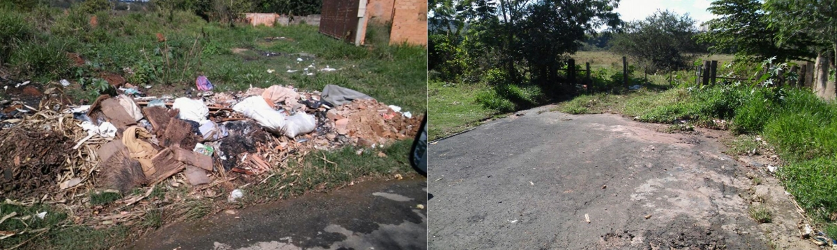

SALA DAS SESSÕES “VEREADOR SANTO RÓTOLLI”, aos 02 de junho de 2016

VEREADOR LUIS ROBERTO TAVARES

